Матійко Валентина Вікторівна
вчитель Богуславської спеціалізованої школи №1 – загальноосвітнього навчального закладу I –III ступенів з поглибленим вивченням окремих предметів

Предмет: Математика
Клас: 2
Розділ: Числа. Дії з числами.
Тема: Усне додавання двоцифрових чисел з переходом через десяток.
Мета: ознайомити учнів із загальним випадком усного додавання двоцифрових чисел з переходом через десяток; формувати вміння розв’язувати задачі; розвивати математичне мовлення, комунікативні вміння у роботі в групах, логічне мислення, увагу. Виховувати бажання бути другом, правильно вибирати та цінувати друзів.
Тип уроку: інтегрований урок (Математика. Я і Україна. Природознавство)
Обладнання: учнівські нетбуки, ноутбук, підручники (Богданович М.В., Лишенко М.В. «Математика» 2 клас ), електронна презентація в Power Point.
Хід уроку
- Організаційний момент
Продзвенів шкільний дзвінок
Час почати наш урок.
- Мотивація навчальної діяльності. Повідомлення завдань уроку
- Діти, сьогодні ми потрапимо в нову казку про Колобка. Він сьогодні іменинник. Йому 7 років. Колобок вирішив відсвяткувати своє свято і запросити в гості друзів-однокласників: Білочку, Ослика, Метелика, Мишку, Сову, Їжачків, Горобчиків, Жабку.
Слайд 2
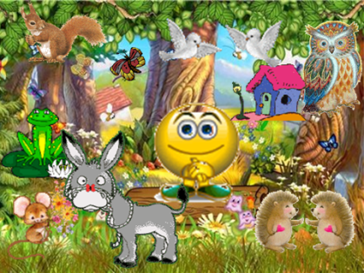

- Навчається Колобок у 2 класі. Але навчається не дуже добре. Друзі любили Колобка і хотіли піти на свято. Але вони були справжніми друзями, їм було небайдуже, як навчається Колобок. Вирішили вони допомогти йому у навчанні. Друзі пообіцяли прийти на день народження, якщо Колобок виконає всі завдання однокласників.
- Давайте допоможемо Колобку, адже він так старанно готувався до свята, приготував багато різних страв. Якщо виконаємо всі завдання звіряток, відбудеться справжнє свято. А ще Колобок вивчить і повторить навчальний матеріал з математики і не буде отримувати погані оцінки в школі.
- Інструктаж з техніки безпеки
Завдання від Горобчиків
(Завдання представлені у вигляді презентації. Вчитель відправляє презентацію на нетбуки учнів)
Слайди 3 – 13

- Переконайтесь у відсутності видимих причин пошкоджень робочого місця.
- Починайте роботу тільки за вказівкою вчителя.
- Класти на апаратуру сторонні речі заборонено.
- Торкатися до екрану не дозволяється.
- Порушувати порядок вмикання і вимикання нетбуків, намагатися самостійно усувати виявлену несправність в роботі апаратури.
- Розташуйте на столі зошит, підручник так, щоб вони не заважали роботі.
- В разі появи запаху горілого, незвичайних звуків або самовільного вимкнення апаратури, треба негайно вимкнути комп’ютер і повідомити вчителя.
- Класти на апаратуру сторонні речі.
- Працювати на клавіатурі чистими руками, не натискувати на ті чи інші клавіш без потреби або навмання.
- Плавно натискайте на клавіші, не допускайте різних ударів.
- Актуалізація опорних знань
- Усний рахунок
Завдання від Білочки
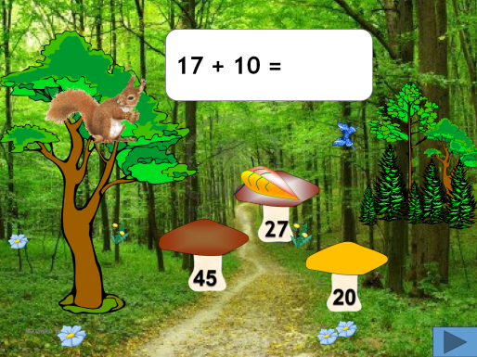
Слайди 14-20

(Щоб розпочати роботу з тренажером, потрібно на Слайді 2 натиснути на Білочку)
- Білочка просить допомогти їй зібрати грибочки.
(Учні розв’язують приклади на комп’ютерному тренажері. Якщо відповідь учня неправильна, грибочок зникає. Якщо відповідь правильна, то грибочок «піднімається» до прикладу. Після успішного розв’язання прикладів, Колобок «дякує» учням за допомогу)
Учням пропонуються приклади:

17+10=
39+20=
20+27=
20+20=
10+15=
29+40=

- Математичний диктант
Завдання від Ослика
Слайд 12
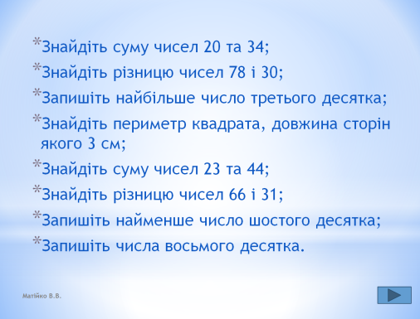

(Щоб розпочати виконувати завдання, потрібно на Слайді 2 натиснути на Ослика)
- Знайдіть суму чисел 20 та 34;
- Знайдіть різницю чисел 78 і 30;
- Запишіть найбільше число третього десятка;
- Знайдіть суму чисел 9 і 3;
- Знайдіть суму чисел 23 та 44;
- Знайдіть різницю чисел 66 і 31;
- Запишіть найменше число шостого десятка;
- Запишіть числа восьмого десятка.
(Учні записують в зошити відповіді до завдань. Потім обмінюються зошитами із сусідами по парті і перевіряють роботи. На екрані – правильні відповіді)
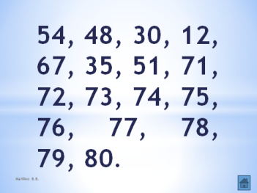
Слайд 13

V. Вивчення нового матеріалу
Завдання від Метелика
(Щоб розпочати виконувати завдання, потрібно на Слайді 2 натиснути на Метелика)
1. Підготовча робота
- Обчислення зручним способом
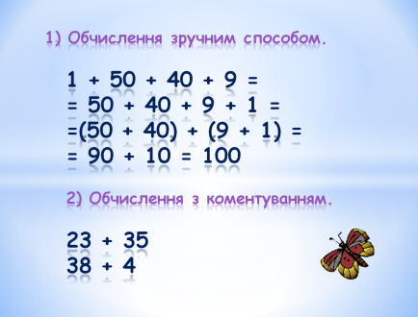
Слайд 21

- Поясніть, як розв’язати цей приклад зручним способом:
(1 + 50 + 40 + 9 = 50 + 40 + 9 + 1 = (50 + 40) + + (9 + 1) = 90 + 10 = 100.)
- Обчислення з коментуванням
- Розв’яжіть приклади, коментуючи їх:
23 + 35 =
38 + 4 =
3) Виконання завдання 265, с.47
- Запишіть числа 12, 36, 55, 71 у вигляді суми розрядних доданків.
(12= 10 + 2; 36 = 30 + 6;
55 = 50 + 5; 71= 70 + 1).
- Виконання завдання 267, с.47 (усно)
- Обчисліть вирази:
60 + 17 = 60 + 13 = 60 + 16 =
7 + 4 = 7 + 8 = 7 + 9 =
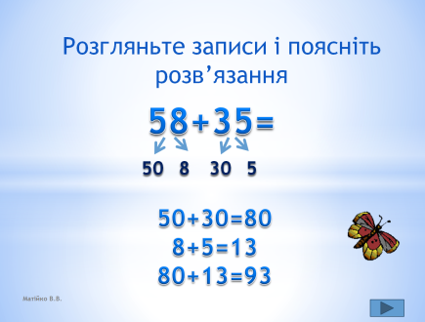
- Пояснення нового матеріалу
Слайд 22
- Щоб обчислити вираз 58 + 35, розкладаємо кожен доданок на розрядні доданки: 58 = 50 + 8, 35 = 30 + 5
— Починати додавання треба з десятків.
50 + 30 = 80; 8 + 5 = 13; 80 + 13 = 93.
— Поясніть розв’язання прикладу (завдання 269, с.47):
28 + 59 = (20 + 8) + (50 + 9) = (20 + 50) + (8 + 9) = 70 + 17 = 82.
- Первинне закріплення
Слайд 23
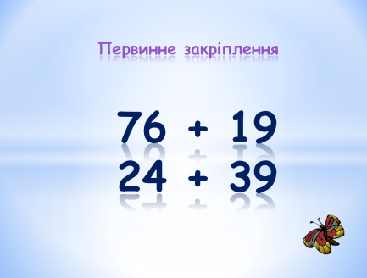

- Розв’яжіть приклади:
76 + 19 = 24 + 39 =

(Учні коментують і розв’язують приклади на дошці і в зошитах)
VI. Фізкультхвилинка
Слайди 28-48
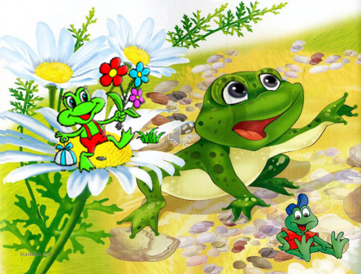

(Щоб провести фізкультхвилинку, потрібно на слайді 2 натиснути на Жабку)

- Робота над задачами
Завдання від Сови
Слайд 47
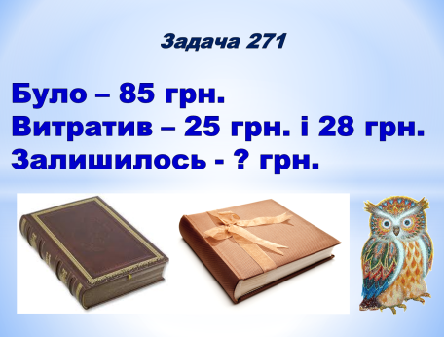

(Щоб розпочати виконувати завдання, потрібно на слайді 2 натиснути на Сову)
- Прочитайте задачу 271 на сторінці 47.
- Про кого задача? (Про хлопчика).
- Яку покупку зробив хлопчик? (Він купив книжку і альбом).
- Скільки було грошей у хлопчика? (85 грн.)
- Скільки він витратив на книжку? (25 грн.)
- Скільки він витратив на альбом? (28 грн.)
- Що потрібно знайти спочатку? (Скільки грошей заплатив хлопчик за всю покупку?)
- Як знайти скільки грошей заплатив хлопчик за всю покупку?
(Потрібно до вартості книжки додати вартість альбома, тобто 25 грн.+28 грн. = 53 грн.)
- Прочитайте наступне запитання до задачі. (Скільки грошей залишилось у хлопчика?)
- Як знайти скільки грошей залишилось у хлопчика? (Потрібно від грошей, що були у хлопчика відняти вартість всієї покупки, тобто 85 грн. - - 53 грн. =32 грн.)
(Учні аналізують і записують задачу в зошити.
- 25 грн.+28 грн.= 53 грн. – витратив хлопчик на покупку;
- 85 грн. – 53 грн.=32 грн.
Відповідь: у хлопчика залишилось 32 гривні).
- Цікавий матеріал
Завдання від Їжачків
- Розв’язування ланцюжка прикладів
Слайди 44 – 46
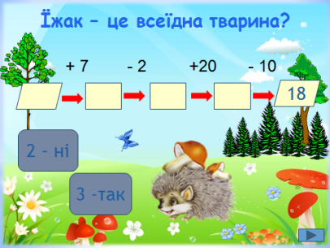

- Їжачки просять дати відповідь на запитання:
- Їжак – це всеїдна тварина?
(Учні розв’язують ланцюжок прикладів. Вказівка: розпочинати обчислювати потрібно з кінця)
18 + 10 – 20 + 2 – 7 = 3
- Висновок
- Висновок: їжачок – всеїдна тварина.
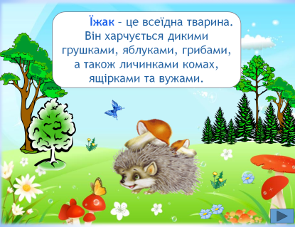
(Учні читають текст зі слайду про їжака)
- Їжак – це всеїдна тварина. Він харчується дикими грушками, яблуками, грибами, а також личинками комах, ящірками та вужами.
- Інформація про їжаків
- Їжак — загальновідомий по зовнішності звір, чия спина і боки покриті короткими темними голками. Голки завдовжки до 3 см; у дорослих їжаків їх 5000—6000, у молодих — всього 3000. Голки білі біля основи і на кінці, посередині забарвлені смугами чорного, білого і коричневого кольору. Хутро на мордочці, ногах і черевці їжака жорстке.
- Довжина тіла їжака 135—265 мм, хвоста — не більше 3 см; важить він в середньому 700—800 г, але перед сплячкою може від'їдатися до 1200 р. Самці більші за самок. Мордочка витягнута, рухлива; ніс гострий і постійно вологий. Очі чорні, круглі. Вуха короткі, округлі, майже заховані в хутро. Кінцівки п'ятипалі, з досить гострими кігтями; задні ноги дещо довші передніх. На верхній щелепі 20 дрібних гострих зубів, на нижній — 16.
- З настанням заморозків (нижче +10 °C), накопивши жирові запаси, їжак закупорює вхід в нору і впадає в сплячку. Сплячка починається в кінці вересня — початку жовтня. У сплячці частота серцебиття у їжака знижується до 20—60 ударів, а дихання — до одного вдиху в хвилину. Якщо їжак засинає без достатнього запасу жиру (не менше 500 г), він ризикує під час сплячки померти з голоду. Закінчується сплячка в квітні, коли температура повітря піднімається до +18 °C.
- Харчується їжак в основному комахами (жуками, щипавками) і їх личинками, слимаками, равликами, дощовими черв'яками. З рослинних кормів він віддає перевагу жолудям, грибам, ягодам і фруктам. Їжак дуже ненажерливий, особливо після сплячки, — за ніч може з'їсти корму, який дорівнює 1/3 його ваги. Їжаки, що містяться в неволі як домашня тварина, охоче їдять м'ясо, яйця і хліб. Всупереч поширеній думці, молоко їжакам шкідливо і їх не слід годувати молочними продуктами. Проте, дуже любить морозиво. Крім того, із задоволенням їсть кашу з вівсяних пластівців.
- На їжаків полюють собаки, лисиці, тхори, борсуки і крупні сови.
- У їжаків гострий нюх і слух, зір слабкий. Вони бігають з швидкістю до 3 м/с, добре плавають і лазять. Бродивши по лісу у пошуках їжі, їжак шумить сухим торішнім листям, і по цьому шуму його легко виявити. Їжаки видають всілякі пирхаючі і чхаючі звуки, бурчать і клацають зубами. Дитинчата, знаходячись в гнізді, видають свист і крякання, схоже на пташине.
- Звичайний їжак корисний знищенням шкідливих комах. В той же час їжак знищує пташенят і яйця дрібних пташок, що гніздяться на землі. Їжаки також грабують кладки звичайних курей і викрадають курчат.
- Подарунок для Колобка
- Поскільки сьогодні в Колобка день народження, то давайте і ми зробимо йому приємне і намалюємо йому в подарунок малюнок.
(Дітям роздаються аркуші паперу, на яких вони малюють привітальні листівки Колобку)
- Підсумок уроку
- Ви допомогли Колобкові розв’язати всі завдання друзів. Тепер всі вони пішли на свято. Їх чекають солодощі, різні цікаві ігри. Колобок отримав багато подарунків.
- А ще він зрозумів, що його друзі – справжні друзі.
Слайд 52
